ИНФОРМАЦИЯ
об исполнении подпункта «б» пункта 3 перечня поручений Президента Российской Федерации от 25.10.2019 № 2199 по итогам заседания наблюдательного совета Автономной некоммерческой организации «Агентство стратегических инициатив по продвижению новых проектов», встречи с лидерами технологических проектов и компаний НТИ и посещения выставки «Конструкторское бюро АСИ» 18.09.2019

Правительству Российской Федерации при участии Агентства стратегических инициатив и высших должностных лиц (руководителей высших исполнительных органов государственной власти) субъектов Российской Федерации:
б) представить предложения по разработке эффективной проектной документации повторного использования по строительству (реконструкции) общеобразовательных организаций, предусматривающей повышение коэффициента эффективности полезного использования и многофункциональной трансформации площадей зданий, внедрение современных форм организации образовательного процесса, предусмотрев возможность ее использования для разных климатических зон.

В целях повышения доступности общего образования, обеспечения безопасности и комфортности условий его осуществления реализуется подпрограмма «Создание новых мест в общеобразовательных организациях в соответствии с прогнозируемой потребностью и современными условиями обучения в Алтайском крае» государственной программы «Развитие образования в Алтайском крае».
По состоянию на 01.03.2020 в единый государственный реестр заключений экспертизы проектной документации объектов капитального строительства (далее – «реестр») включены 9 проектов по строительству общеобразовательных организаций, признанных экономически эффективной проектной документацией повторного использования.

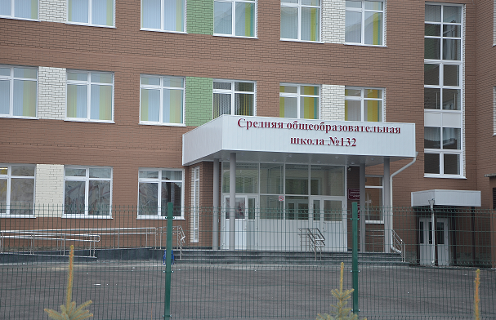
На основе проекта «Строительство средней школы на 550 учащихся в г. Барнауле» в 2016 – 2019 годах построены 4 школы в г. Барнауле, строится средняя школа в квартале 2023 г. Барнаула. Планируется приступить к строительству школы в Тальменском районе. Проектную документацию также предполагается использовать при возведении средних школ в Первомайском, Залесовском, Топчихинском районах.
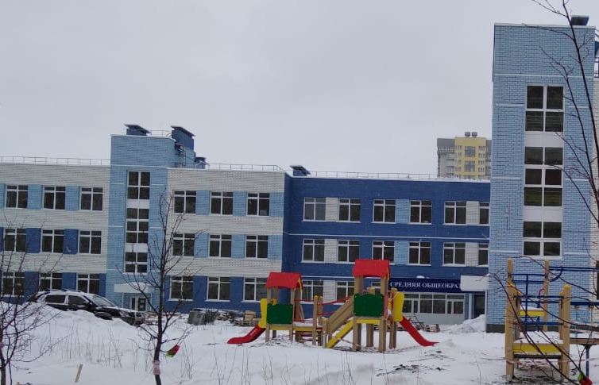
По проекту «Строительство средней школы на 140 учащихся в с. Усть-Волчиха Волчихинского района» начато строительство средней школы в с. Заводском Троицкого района.
С целью рассмотрения возможности включения в реестр направлена проектная документация на 3 общеобразовательные школы. Министерством строительства и жилищно-коммунального хозяйства Алтайского края представлена в Министерство строительства и жилищно-коммунального хозяйства Российской Федерации для рассмотрения возможности признания экономически эффективной проектная документация на строительство средней общеобразовательной школы на 550 учащихся в г. Новоалтайске, средней общеобразовательной школы на 360 мест в с. Ларичиха Тальменского района, на 140 учащихся в с. Шарчино Тюменцевского района.
В целях включения в реестр разрабатываются проекты школ на 220 учащихся в с. Орлово Немецкого национального района, на 360 учащихся в с. Повалиха Первомайского района.
На основе проектной документации в 2020 – 2024 годах планируется строительство школ в с. Малиновое Озеро Михайловского района (360 учащихся), с. Мамонтово Поспелихинского района (220 учащихся), с. Кытманово Кытмановского района (360 учащихся).
В случае принятия решения о строительстве многофункциональных общеобразовательных организаций и включения в задание на проектирование параметров, предусматривающих повышение коэффициента эффективности полезного использования и многофункциональной трансформации площадей зданий, Министерство строительства и жилищно-коммунального хозяйства Алтайского края готово выступить государственным заказчиком разработки эффективной проектной документации повторного применения, организовать работу по ее согласованию, утверждению и включению в реестр в установленном порядке.
Работа по исполнению данного поручения будет продолжена.

